RIWAYAT HIDUP

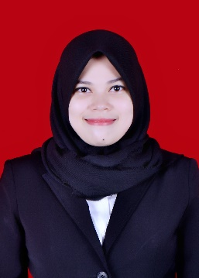
Fatimah, lahir di nunukan (kaltara) pada tanggal 28 Agustus 1994. Anak kedua dari dua bersaudara. Peneliti menempuh pendidikan awal pada Taman Kanak-kanak di Tunas Rimba kabupaten nunukan pada tahun 2000 kemudian masuk Sekolah Dasar di SD Negeri 017 Nunukan pada tahun 2001 dan tamat pada tahun 2006 kemudian melanjutkan pendidikan di SMP Negeri 1 Nunukan pada tahun 2007 dan lulus pada tahun 2009. Kemudian peneliti melanjutkan Pendidikan Sekolah Lanjutan Tingkat Atas (SLTA) di SMA Negeri 1 Nunukan pada tahun 2010 dan tamat pada tahun 2012. Pada tahun 2012, peneliti berhasil lulus melalui jalur tes SNMPTN (Seleksi Nasional Masuk Perguruan Tinggi Negeri) di Universitas Negeri Makassar pada Fakultas Ilmu pendidikan Jurusan Psikologi Pendidikan dan Bimbingan (PPB) dengan Program Studi Bimbingan dan Konseling Strata Satu (S1).

